甘谷一中2016——2017学年第一学期高二第二次月考
化学试卷
注意事项：可能用到的原子量：Mg----24 Al----27 Cu----64 Fe----56 O----16 Na---23 S----32 K----39 Ba----137 Ca----40 N----14 C----12 Si---28

第I卷（选择题，每小题2分，共52分）
一、选择题
1．可逆反应2HI(g)H₂(g)＋I₂(g)在密闭容器中进行，下列能说明该反应已达到平衡状态的是( )
A．容器内压强不随时间变化而变化
B．混合气体总分子数不随时间变化而变化
C．混合气体的颜色不再改变
D．c(H₂)与c(I₂)保持相等
2．一定温度下,向某密闭容器中加入0.2 mol CO和0.2 mol H₂O,发生反应CO（g）+H₂O（g）CO₂（g）+H₂（g）,4 min时反应达到平衡状态,测得n（CO）∶n（CO₂）=3∶2,下列说法正确的是
A.缩小容器的体积,混合气体的密度不变
B.v（CO）=v（CO₂）时,表明反应达到平衡状态
C.平衡时CO和H₂O的转化率相等
D.无法计算该条件下反应的化学平衡常数
3．右图是一个一次性加热杯的示意图．当水袋破裂时，水与固体碎块混和，杯内食物温度逐渐上升．制造此加热杯可选用的固体碎块是（ ）
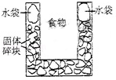
A．硝酸铵 B．生石灰 C．氯化镁 D．食盐
4．已知温度T时水的离子积常数为K_{w}，该温度下，将浓度为a mol/L的一元酸HA与b mol/L的一元碱BOH等体积混合，可判断溶液呈中性的依据是
A．a = b
B．混合溶液中，c(H⁺) + c(B⁺) = c(OH－) + c(A－)
C．混合溶液中，c(H⁺) =
D．混合溶液的pH = 7
5．把下列四种X溶液分别加入四个盛有10mL2mol/L盐酸的烧杯中，均加水稀释到50mL，此时X和盐酸缓缓地进行反应．其中反应速率最大的是（ ）
A．10℃，20mL3mol/L的X溶液 B．50℃20mL3mol/L的X溶液
C．50℃ 10mL4mol/L的X溶液 D．10℃10mL2mol/L的X溶液
6．下列溶液中，一定呈中性的是资*源%库
A．由非电解质溶于水得到的溶液
B．均为的溶液
C．等物质的量的强酸与强碱反应得到的溶液
D．将pH =9的烧碱溶液稀释100倍所得到的溶液
7． 某一反应物的浓度是1．0 mol·L^{－1}，经过20 s后，它的浓度变成了0．2 mol·L^{－1}，在这20 s内用该物质浓度变化表示的化学反应速率为
A．0．04 B．0．04 mol·L^{－1}·s^{－1}
C．0．08 mol·L^{－1}·s^{－1} D．0．04 mol·L^{－1}
8．对于密闭容器中进行的反应CO(g)+H₂O(g)CO₂(g)+H₂(g)，达到平衡后，其它条件不变，增大CO的浓度，下列说法错误的是
A.正反应速率增大
B.逆反应速率先减小
C.达到平衡时，逆反应速率比原平衡要大资*源%库
D. 化学平衡常数不变
9．常温时，将pH=3的盐酸和pH=11的氨水等体积混合后，所得的溶液pH
A．等于7 B．大于7 C．小于7 D．无法确定
10．沼气的主要成份是CH₄，0.5molCH₄完全燃烧生成二氧化碳和液态水时放出445kJ热量。下列热化学方程式正确的是（ ）
A．CH₄(g)+2O₂₍g)=CO₂(g)+2H₂O(l) △H= +890 kJ/mol
B．CH₄(g)+2O₂(g)= CO₂(g) +2H₂O(g) △H= -890kJ/mol
C．CH₄(g)+2O₂(g)=CO₂(g) + 2H₂O(l) △H= -445kJ/mol
D．CH₄(g)+2O₂(g)=CO₂(g) + 2H₂O(l) △H= -890kJ/mol
11．下列关于反应能量的说法正确的是( )
A．Zn(s)＋CuSO₄(aq)=ZnSO₄(aq)＋Cu(s) ΔH＝－216 kJ·mol⁻¹ ，则反应物总能量大于生成物总能量
B．若一定条件下，A=B ΔH<0，说明A物质比B物质稳定Ziyuanku.com
C．101 kPa时，2H₂₍g)＋O₂(g)=2H₂O(l)ΔH＝－571.6 kJ·mol⁻¹ ，则H₂的燃烧热为571.6 kJ·mol⁻¹
D．H⁺ (aq)＋OH⁻ (aq)=H₂O(l) ΔH＝－57.3 kJ·mol⁻¹ ，含1 mol NaOH的溶液与含0.5 mol H₂SO₄的浓硫酸混合后放出57.3 kJ的热量.
12． 已知：乙二酸（H₂C₂O₄）是二元弱酸。向10 mL 0.1 mol·L^{－1} Na₂C₂O₄溶液中逐滴加入a mL 0.1 mol·L^{－1}盐酸（混合前后溶液体积变化可忽略）。下列说法正确的是
A．当a=5时，c（Na⁺）+c（H⁺）=c（OH－）+c（HC₂O₄－）+2c（C₂O₄^{2－}）
B．当a=10时，c（Cl－）+c（OH－）=c（H⁺）+c（HC₂O₄－）+2c（H₂ C₂O₄）
C．当a=10时，c（H₂C₂O₄）+c（HC₂O₄－）+c（C₂O₄^{2－}）=0.04 mol·L^{－1}
D．当a=20时，c（Na⁺）=c（H⁺）>c（HC₂O₄－）>c（C₂O₄^{2－}）
13．在中和热测定的实验中不需要用到的仪器是
A．量筒 B．酒精灯 C．温度计 D．环形玻璃搅拌棒
14．氢氟酸（HF）是一种弱酸。25℃时，向20mL0.1mol/L氢氟酸中加入VmL 0.1mol/LNaOH溶液充分反应。已知：
HF（aq）＋OH－（aq）＝F－（aq）＋H₂O（l） △H＝－67.7kJ/mol
H＋（aq）＋OH－（aq）＝H₂O（l） △H＝－57.3kJ/mol
根据题意，下列判断或结论正确的是
A．氢氟酸的电离过程是吸热的
B．当V＝20时，溶液中：c（F－）＜c（Na＋）＝0.1mol/L
C．当V＜20时，溶液中离子浓度关系可能为：c（Na＋）＝c（F－）
D．当V＞20时，溶液中离子浓度关系一定为：c（Na＋）＞c（F－）＞c（OH－）＞c（H＋）
15．下列溶液一定显酸性的是（）
① pH<7的溶液 ② c(H⁺)=c(OH⁻)的溶液
③c(H⁺)=l×10⁻⁶mol/L的溶液 ④c(H⁺)>c(OH⁻)的溶液
⑤ 25℃下pH=6的溶液 ⑥能使酚酞试液显无色的溶液
A．①③④⑤⑥ B．②④⑤⑥ C．⑤⑥ D．④⑤
16．已知AgCl和AgBr的溶解度分别为S(AgCl)=1×10⁻⁴、S(AgBr)=8.4×10⁻⁶，将AgCl与AgBr的饱和溶液等体积混合，再加入足量的浓硝酸银溶液，发生的反应为
A．只有AgBr沉淀生成
B．AgCl和AgBr沉淀等量生成
C．AgCl沉淀少于AgBr沉淀
D．AgCl沉淀多于AgBr沉淀
17．已知：25 ℃时，K_{sp}＝5.61×10^{－12}，K_{sp}(MgF₂)＝7.42×10^{－11}。下列说法正确的是
A．25 ℃时，饱和Mg(OH)₂溶液与饱和MgF₂溶液相比，前者的c(Mg^{2＋})大
B．25 ℃时，Mg(OH)₂的悬浊液加入少量的NH₄Cl固体，c(Mg^{2＋})增大
C．25 ℃时，Mg(OH)₂固体在20 mL 0.01 mol·L^{－1}氨水中的K_{sp}比在20 mL 0.01 mol·L^{－1} NH₄Cl溶液中的K_{sp}小
D．25 ℃时，在Mg(OH)₂的悬浊液中加入NaF溶液后，Mg(OH)₂不可能转化成为MgF₂
18．在密闭容器中进行如下反应：X₂(g)+Y₂(g) 2Z(g)，已知X₂、Y₂、Z的起始浓度分别为0.1 mol·L⁻¹、0.3 mol·L⁻¹、0.2 mol·L⁻¹，在一定条件下，当反应达到平衡时各物质的浓度有可能是( )
A．X₂为0.2 mol·L⁻¹
B．Y₂为0.45 mol·L⁻¹
C．Z为0.35 mol·L⁻¹
D．Z为0.4 mol·L⁻¹
19．臭氧在烟气脱硝中的反应为2NO₂(g)＋O₃(g) N₂O₅(g)＋O₂(g)。若此反应在恒容密闭容器中进行，相关图象如下列选项，其中对应分析结论正确的是
A | B | C | D
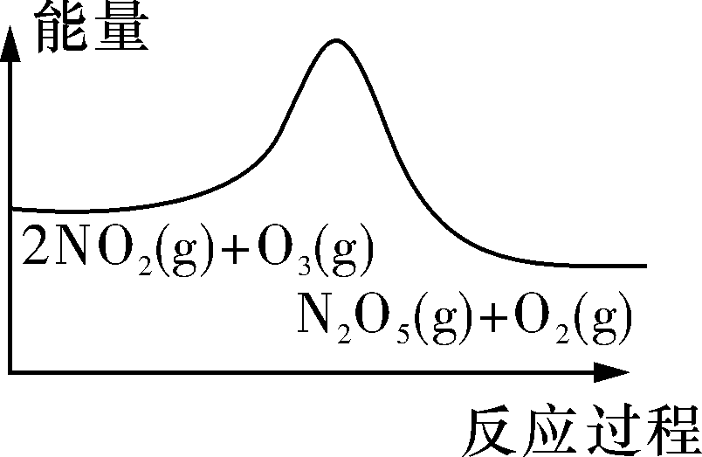 | 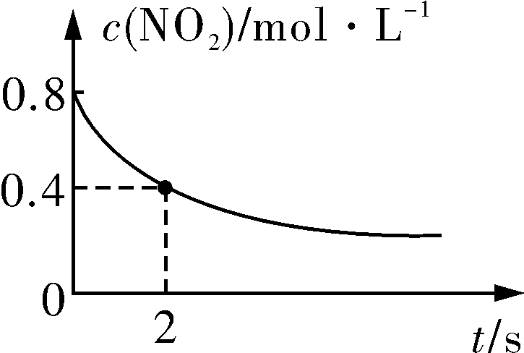 | 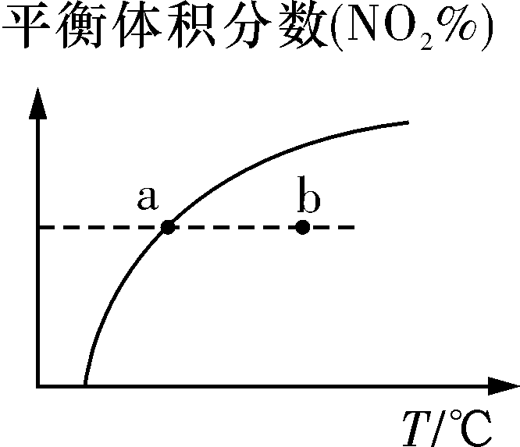 | 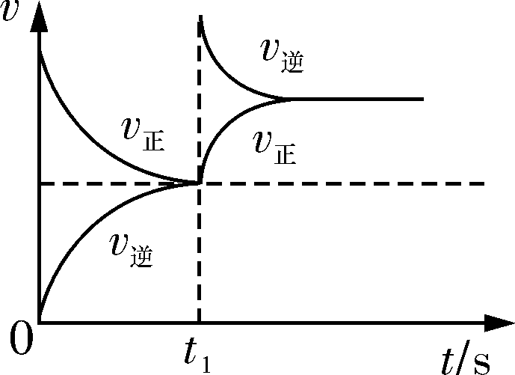
平衡后升温，  NO₂含量降低 | 0～2 s内，  v(O₃)＝0.2 mol·L^{－1}·s^{－1} | v_{正}：b点>a点  b点：v_{逆}>v_{正} | 恒温，  t₁时再充入O₃

20．被称为“软电池”的纸质电池，采用一个薄层纸片（在其一边镀锌，在其另一边镀二氧化锰）作为传导体．在纸内的离子“流过”水和氧化锌组成的电解液．电池总反应为Zn+2MnO₂+H₂O═ZnO+2MnO（OH）下列说法不正确的是
A．当该电池消耗1mol锌时，与CH₄燃料电池消耗0.25molCH₄产生电量相等
B．该电池二氧化锰为正极，发生氧化反应
C．当0.1mol Zn完全溶解时，电池外电路转移的电子个数约为1.204×10²³
D．电池正极反应式为MnO₂+e﹣+H₂O═MnO（OH）+OH﹣
21．下列大小比较正确的是
A．常温下，将醋酸钠、盐酸两溶液混合后，溶液呈中性，溶液中c(Na＋)大于c(Cl－)
B．25℃时，pH＝3的硫酸溶液中水的电离程度大于pH＝11的氨水中水的电离程度
C．0.1 mol·L^{－1}(NH₄)₂CO₃溶液中的c(NH)大于0.1 mol·L^{－1}的NH₄Cl溶液中的c(NH)的2倍
D．等体积、等物质的量浓度的NaCl(aq)离子总数小于NaClO(aq)中离子总数
22．如图所示装置中，观察到电流计指针偏转；M棒变粗；N棒变细，由此判断表中所列M，N，P物质，其中可以成立的是
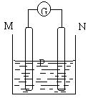
 | M | N | P
A | Zn | Cu | 稀硫酸
B | Cu | Fe | 稀盐酸
C | Ag | Zn | AgNO₃溶液
D | Fe | C | CuSO₄溶液

23．反应A+BC分两步进行:①A+BX,②XC,反应过程中能量变化如图所示,E₁表示反应A+BX的活化能。下列有关叙述正确的是( )
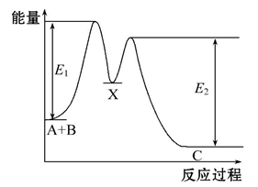
A．E₂表示反应XC的活化能
B．X是反应A+BC的催化剂
C．反应A+BC的ΔH<0
D．加入催化剂可改变反应A+BC的焓变
24．下列实验“操作和现象”与“结论”对应关系均正确的是（ ）
 | 操作和现象 | 结论
A | 处理锅炉水垢中的CaSO₄时，依次加入饱和Na₂CO₃溶液和盐酸，水垢溶解 | K_{sp}：CaCO₃＜CaSO₄
B | 用石墨作电极电解MgSO₄溶液，某电极附近有白色沉淀生成 | 该电极为阳极
C | 向FeCl₃和CuCl₂混合溶液中加入少量铁粉，有红色固体析出 | 氧化性：Cu²⁺＜Fe³⁺
D | 向某溶液中先滴加硝酸酸化，再滴加BaCl₂溶液，有白色沉淀生成 | 该溶液中一定含有Ag⁺
$来&源：ziyuanku.com25．一定条件下，通过下列反应可以制备特种陶瓷的原料MgO：MgSO₄(s)＋CO(g)MgO(s)＋CO₂(g)＋SO₂(g) ΔH＞0该反应在恒容的密闭容器中达到平衡后，若仅改变图中横坐标x的值，重新达到平衡后，纵坐标y随x变化趋势合理的是
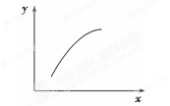

选项 | x | y
A | MgSO₄的质量（忽略体积） | CO的转化率
WWW.ziyuanku.comB | CO的物质的量 | CO₂与CO的物质的量之比
C | SO₂的浓度 | 平衡常数K
D | 温度 | 容器内混合气体的密度

26．常温下，将等体积，等物质的量浓度的NH₄HCO₃与NaCl溶液混合，析出部分NaHCO₃晶体，过滤，所得滤液pH<7。下列说法中正确的是
A．该现象说明了NaHCO₃难溶于水
B．滤液中的c(Na⁺)＞c(HCO₃－)＞c(CO₃^{2－})＞c(H₂CO₃)
C．滤液中c(Na⁺)+c(H⁺)+c(NH₄⁺)= c(OH－)+ c(HCO₃－)+c(CO₃^{2－})
D．滤液中c(Cl－)>c(NH₄⁺)> c(HCO₃－)> c(H⁺)＞c(OH－)
第II卷（非选择题）
请点击修改第II卷的文字说明$来&源：ziyuanku.com
二、填空题
27．在一密闭容器中发生下列反应：2SO₂ (g）＋O₂ (g）2SO₃(g） ΔH<0，如图所示是某一时间段中反应速率与反应进程的曲线关系。回答下列问题：
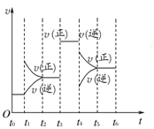
（1）处于平衡状态的时间段是____ ____。
（2）t₁、t₃、t₄时刻，体系中分别改变的是什么条件？
t₁______ __；t₃______ __；t₄_____ ___。
28．高炉炼铁是冶炼铁的主要方法，发生的主要反应为：
Fe₂O₃（s）+3CO（g） 2Fe（s）+3CO₂（g） ΔH = a kJ mol^{－1}
（1）已知： ①Fe₂O₃（s）+3C（石墨） = 2Fe（s）+3CO（g） ΔH₁ = + 489.0 kJ mol^{－1}
②C（石墨）+CO₂（g） = 2CO（g） ΔH₂ = + 172.5 kJ mol^{－1}
则a = kJ mol^{－1}。
（2）冶炼铁反应的平衡常数表达式K = ，温度升高后，K值 （填“增大”、“不变”或“减小”）。$来&源：ziyuanku.com
（3）在T℃时，该反应的平衡常数K=64，在2 L恒容密闭容器甲和乙中，分别按下表所示加入物质，反应经过一段时间后达到平衡。
 | Fe₂O₃ | CO | Fe | CO₂
甲/mol | 1.0 | 1.0 | 1.0 | 1.0
乙/mol | 1.0 | 2.0 | 1.0 | 1.0

① 甲容器中CO的平衡转化率为 。
② 下列说法正确的是 （填字母）。
a．若容器内气体密度恒定时，标志反应达到平衡状态
b．甲容器中CO的平衡转化率大于乙的

c．甲、乙容器中，CO的平衡浓度之比为2∶3
d．增加Fe₂O₃可以提高CO的转化率
（4）采取一定措施可防止钢铁腐蚀。下列装置中的烧杯里均盛有等浓度、等体积的NaCl溶液。
①在a-c装置中，能保护铁的是 （填字母）。
②若用d装置保护铁，X极的电极材料应是 （填名称）。
29．物质在水中可能存在电离平衡、盐的水解平衡和沉淀的溶解平衡。请根据所学知识回答下列问题：
（1）NaHCO₃溶液中共存在7种微粒，它们是Na⁺、HCO₃⁻、H⁺、CO₃²⁻、H₂O、 、 。（填写微粒符号）
（2）常温下，物质的量浓度均为0.1mol/L的六种溶液①NH₄NO₃、②NaCl、③NaClO、④H₂SO₄、⑤NaOH、⑥CH₃COONa，pH从大到小排列顺序为 。（填写溶液的序号）
（3）常温时，AlCl₃的水溶液呈 （填“酸”、“中”、“碱”）性，原因是（用离子方程式表示）： ；把AlCl₃溶液蒸干，灼烧，最后得到的主要固体产物是 。
（4）常温下，物质的量浓度相同的下列溶液 ：①NH₄Cl、② (NH₄)₂SO₄、 ③NH₃·H₂O ④ (NH₄)₂CO₃ 、⑤ NH₄HSO₄。溶液中c(NH₄⁺)从大到小的顺序为： 。（填写溶液的序号）
三、实验题
30．某学生用0.1000 mol•L⁻¹NaOH溶液滴定未知浓度的盐酸溶液，其操作可分解为如下几步：
A．用蒸馏水洗干净滴定管
B．用待测定的溶液润洗酸式滴定管
C．用酸式滴定管取稀盐酸 20.00mL，注入锥形瓶中，加入酚酞．
D．另取锥形瓶，再重复操作一次
E．检查滴定管是否漏水
F．取下碱式滴定管用标准的KOH溶液润洗后，将标准液注入碱式滴定管刻度“0”以上2-3cm处，再把碱式滴定管固定好，调节液面至刻度“0”或“0”刻度以下
G．把锥形瓶放在滴定管下面，瓶下垫一张白纸，边滴边摇动锥形瓶直至滴定终点，记下滴定管液面所在刻度
完成以下填空：
（1）正确操作的顺序是_________
A．EABCFGD B．CABEFGD
（2）滴定时边滴边摇动锥形瓶，眼睛应观察________
A．滴定管内液面的变化 B．锥形瓶内溶液颜色的变化
（3）滴定结果如表所示：
滴定次数 | 待测液体积/mL |  | 标准溶液的体积/mL
滴定次数 |  | 滴定前刻度 |  | 滴定后刻度
1 | 20 | 1.02 |  | 21.03
2 | 20 | 2.00 |  | 25.00
3 | 20 | 0.60 |  | 20.60
滴定中误差较大的是第___________次实验，造成这种误差的可能原因是_______；
A．碱式滴定管在装液前未用标准NaOH溶液润洗2～3次
B．滴定开始前碱式滴定管尖嘴部分有气泡，在滴定终点读数时未发现气泡
C．滴定开始前碱式滴定管尖嘴部分没有气泡，在滴定终点读数时发现尖嘴部分有气泡
D．达到滴定终点时，仰视溶液凹液面最低点读数
E．滴定过程中，锥形瓶摇荡得太剧烈，以致有些液滴飞溅出来
（4）该盐酸的浓度为_______mol/L。
（5）如果准确移取20.00mL 0.1000mol/L NaOH溶液于锥形瓶中，滴入酚酞指示剂，然后用未知浓度的盐酸（装在酸式滴定管中）滴定，是否也可测定出盐酸的物质的量浓度？_______（填“是”或“否”）。
四、计算题
31．（6分）将6 mol H₂和3 mol CO充入容积为1 L的密闭容器中，进行如下反应：2 H₂(气) + CO(气) CH₃OH(气)，6秒时体系达到平衡，此时容器内压强为开始时的0.6倍，求：
（1）H₂的反应速率；
（2）CO的转化率；
（3）求相同条件下CH₃OH(气) 2 H₂(气) + CO(气)的平衡常数K

高二化学参考答案
1．C 2．C 3．B 4．C 5．B 6．B 7．B 8．B 9.B 10．D 11．A 12．B
13．B 14．C 15．D 16．D 17．B 18．C 19．C 20．B 21．A 22．C 23．C
24．A 25．D 26．D
27．（6分）（1）t₀—t₁ t₂—t₄(或t₂—t₃ t₃—t₄） t₅—t₆ （3分）
（2）增大反应物浓度；使用催化剂；降温每（空各1分）。
28．（14分）（1）a= -28.5 kJ mol^{－1}
（2）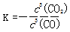 减小

（3）①60 % ②ac
（4）①bc ②锌 （答案合理即给分）
29. （10分）【答案】
（1）OH⁻、H₂CO₃（各1分）
（2）⑤＞③＞⑥＞②＞①＞④（2分）
（3）酸 ，1分Al³⁺＋3H₂OAl (OH)₃＋3H⁺，（2分）Al₂O_{3.}1分）
（4）②＞④＞⑤＞①＞③（2分）
30．（12分）
（1）A
（2）B
（3）2 ABD
（4）0.1000 （5）是
31． （6分） 2 H₂(气) + CO(气) CH₃OH(气)
起始量（mol） 6 3 0
转化量（mol） 2x x x
平衡量（mol） 6－2x 3－x x
因为压强之比是物质的量之比
所以有（6＋3）×0.6＝（6－2x＋3－x＋x）
解得x＝1.8mol
所以（1）氢气的反应速率是$\frac{2×1\text{.}8\text{mol}}{1L×6s)}=0\text{.}6{\text{mol}}/(L⋅s)$
（2）CO的转化率是$\frac{1\text{.}8}{3}×\text{100}\text{\%}=\text{60}\text{\%}$
该反应的平衡常数为$\frac{c({\text{CH}}_{3}\text{OH})}{c^{2}(H_{2})×c(\text{CO})}=\frac{1\text{.}8}{2\text{.}4^{2}×1\text{.}2}=\frac{1}{3\text{.}\text{84}}$
因为逆反应的平衡常数是正反应的平衡常数的倒数
所以（3）相同条件下CH₃OH(气) 2 H₂(气) + CO(气)的平衡常数K＝3.84。

